جامعة ميدأوشن

كلية ادارة الأعمال

أثر الدعم التنظيمي المدرك في معدل الرضا الوظيفي وعلاقته بمستوى الولاء التنظيمي لدى العاملين بجمعية أم القرى النسائية بمكة المكرمة

The impact of perceived organizational support on the rate of job satisfaction and its relationship to the level of organizational loyalty among employees of the Umm Al-Qura Women's Association in Makkah Al-Mukarramah

رسالة مقدمة لاستكمال متطلبات نيل درجة الدكتوراه
ادارة الأعمال جامعة ميدأوشن
اعداد
منال أنيس شودري

1447هــ - 2026م

الفصل الثالث
الطريقة والإجراءات (المنهجية)
- منهج الدراسة
- مجتمع وعينة الدراسة
- أدوات جمع البيانات
- متغيرات الدراسة
- إجراءات تنفيذ الدراسة
- المعالجة الاحصائية
مراجع الفصل الثالث

الفصل الثالث
الطريقة والإجراءات (المنهجية)
مقدمة:
سوف يستعرض هذا الفصل الطريقة والإجراءات (المنهجية) التي تم اعتمادها للتحقق من فروض الدراسة والإجابة عن تساؤلاتها، ويتناول الفصل وصفاً دقيقاً للمنهج المتبع، وتحديد مجتمع الدراسة وكيفية اختيار العينة، مع تفصيل الأدوات والوسائل الإحصائية المستخدمة في قياس أثر الدعم التنظيمي المدرك في معدل الرضا الوظيفي وعلاقته بمستوى الولاء التنظيمي لدى العاملين بجمعية أم القرى النسائية بمكة المكرمة؛ حيث يبدأ الفصل بتوضيح اعتماد الدراسة على المنهج الوصفي التحليلي لملاءمته في تشخيص الواقع واختبار العلاقات الارتباطية بين الظواهر، ثم ينتقل لتحديد مجتمع الدراسة المكون من العاملين (الموظفين الرسميين والمتطوعين) بجمعية أم القرى النسائية بمكة المكرمة وكيفية اختيار العينة القصدية البالغة (243) مفردة، مستعرضاً تصميم أداة الدراسة المتمثلة في الاستبانة التي صُممت وفق مقياس ليكرت الخماسي لجمع البيانات الأولية، مع تعريف متغيرات الدراسة المستقلة (أبعاد الدعم) والوسيطة (الرضا) والتابعة (الولاء) إجرائياً، وتفصيل إجراءات التنفيذ الميداني التي بدأت بتحكيم الأداة وإجراء الدراسة الاستطلاعية للتأكد من الخصائص السيكومترية، وصولاً إلى بيان أساليب المعالجة الإحصائية المتبعة عبر برنامج (SPSS) لاستخراج المتوسطات والحسابات ومعاملات الارتباط والانحدار لتحليل النتائج واختبار صحة الفرضيات.
- منهج الدراسة
انطلاقاً من هدف الدراسة الرئيس الذى يسعى للكشف عن أثر الدعم التنظيمي المدرك (كمتغير مستقل) في الرضا الوظيفي (كمتغير وسيط) وعلاقته بـ الولاء التنظيمي (كمتغير تابع)، وللإجابة على التساؤلات وحل الإشكال وتفسير واثبات الفرضيات سوف تعتمد الدراسة على المنهج الوصفي التحليلي، نظراً لملاءمته لطبيعة الدراسة التي تسعى لفحص العلاقات بين المتغيرات وتحديد أثر الدعم التنظيمي في الولاء والرضا، وهو ما يتماشى مع التوجهات المنهجية التي أكد عليها كريسويل (Creswell, 2014) في تصميم البحوث الكمية.
والذي يُعرف بأنه المنهج الذي يهتم بوصف الظاهرة المعنية بدقة، والتعبير عنها كيفياً ببيان خصائصها، أو كمياً بإعطائها وصفاً رقمياً يوضح مقدار هذه الظاهرة أو حجمها، ومن ثم تحليل هذه البيانات وتفسيرها للوصول إلى استنتاجات تساهم في فهم الواقع الشامل للظاهرة. (عبيدات وآخرون، 2020)
ولا تقتصر القيمة العلمية لهذا المنهج على مجرد جمع البيانات وتبويبها، بل تمتد إلى محاولة تفسير هذه البيانات وتفكيكها إلى عناصرها الأولية لمعرفة العلاقات الارتباطية الكامنة بين متغيرات الظاهرة المدروسة. (أبو علام، 2018)
ويعد هذا المنهج هو الأكثر ملاءمة لطبيعة هذه الدراسة؛ كونه يعتمد على دراسة الظاهرة كما هي في الواقع، ويهتم بوصفها وصفاً دقيقاً يعبر عنها كمياً، ويستهدف الحصول على معلومات تجيب عن أسئلة الدراسة دون تدخل الباحثة فيها، حيث يشير العساف (2016) إلى أن هذا المنهج يعد المنهج الأكثر استخداماً وملاءمة لدراسة الظواهر الإنسانية والاجتماعية وقت حدوثها، بهدف استكشاف واقعها والتعرف على الآراء والاتجاهات السائدة حولها. (العساف، 2016)
وقد تم اختيار هذا المنهج بناءً على المبررات التالية المستمدة من أهداف الدراسة:
- يسمح المنهج الوصفي بتصوير واقع بيئة العمل في جمعية أم القرى النسائية بمكة المكرمة، وتصنيف وتحليل قوة واتجاه العلاقات الارتباطية بين المتغيرات الثلاثة (الدعم، الرضا، والولاء) دون تدخل من الباحثة في مجرياتها، مما يفتح المجال لفهم أعمق لنتائج الدراسة ومناقشتها في ضوء الأدبيات.
- يعد هذا المنهج هو الأكثر استخداماً في الدراسات الاجتماعية والإنسانية؛ كونه ينصب على ترجمة ما هو كائن ووصف الوضع أو الحدث الحالي بدقة، يتناسب تماماً مع دراسة مفاهيم السلوك التنظيمي (مثل الدعم والولاء)، حيث يهتم بوصف خصائصها ومكوناتها والعوامل المؤثرة فيها، والظروف المحيطة بها.
- لا يكتفي هذا المنهج بالجانب النظري، بل يتعداه إلى إسقاط ميداني يوضح واقع بيئة العمل في جمعية أم القرى النسائية، ويساعد في سد الفجوة بين التنظير الأكاديمي والواقع الميداني، من خلال تقديم نموذج متكامل يفسر العملية النفسية التي تحول الدعم التنظيمي إلى سلوكيات ولاء راسخة، ويوضح تأثير الدعم التنظيمي في معدلات الرضا والولاء لدى العاملين والمتطوعين بطريقة علمية ومنظمة.
- يتيح للباحثة تحويل البيانات المستقاة من الاستبيان إلى دلالات رقمية ومؤشرات إحصائية ذات قيمة علمية تساعد في الوصول لنتائج دقيقة.
- يوفر هذا المنهج الأدوات الإحصائية اللازمة لاختبار صحة الفروض، مما يساعد في الوصول إلى تعميمات ونتائج دقيقة تسهم في سد الفجوة البحثية في قطاع العمل الخيري السعودي .
الأساليب المتبعة ضمن هذا المنهج:
- الأسلوب النظري: من خلال مراجعة الأدبيات السابقة والنظريات (مثل نظرية الدعم التنظيمي والتبادل الاجتماعي) التي تم تأصيلها في الفصل الثاني لإثراء الإطار المعرفي .
- أسلوب المسح الميداني: لجمع البيانات الأولية من أفراد عينة الدراسة باستخدام الاستبانة كأداة رئيسية للبحث .
- مجتمع وعينة الدراسة
- مجتمع الدراسة:
يتمثل مجتمع الدراسة على جميع العاملين (الموظفين الرسميين والمتطوعين) بجمعية أم القرى النسائية بمكة المكرمة في الوظائف الإدارية وأدوارهم في الأنشطة والبرامج حيث بلغ عددهم 657 مفردة مقسمة الى 67 مفردة (دوام كلى) من الموظفين الرسميين الذين يتقاضون أجراً مادياً مقابل عملهم، و590 من (المتطوعين) الذين يعملون دون مقابل مادي وبدافع الاحتساب حسب التقرير الوارد من الجمعية بتاريخ 30/07/2026م.

جدول (1): توزيع العاملين (الموظفين الرسميين والمتطوعين) بجمعية أم القرى النسائية بمكة المكرمة
الموظفين الرسميين |  |  | المتطوعين
المستوى الوظيفي | المسميات الوظيفية | عدد الموظفين | المستوى الوظيفي | المسميات الوظيفية | عدد الموظفين
قيادي / إشرافي | مدير تنفيذي، مدير قسم، مدير مركز، مشرف قسم، وكيل رياض أطفال، مشرف دورات، مشرف الفرز | 16 | قيادي / إشرافي | قادة المبادرات التطوعية، منسقو الفرق الميدانية، مشرفو الفعاليات، مسؤولو تنظيم المتطوعين | 30
تنفيذي | معلم، أخصائي اجتماعي، أخصائي علاقات عامة، محاسب مالي، حارس، مستخدمة، سكرتير، مساعد إداري، منسق خدمة عملاء، مراقبة، أخصائي موارد بشرية، أخصائي تخطيط وتطوير، مصمم جرافيك، مسؤولة قبول وتسجيل، منسق خدمات مساندة، مسؤولة تغذية، مساعدة أسرية، سائق، مراسل، موظف | 51 | تنفيذي | المتطوعون المنفذون (في التعليم، الخدمة الاجتماعية، التنظيم، الدعم الإداري، والخدمات الميدانية) | 560
الإجمالي |  | 67 | الإجمالي |  | 590
- عينة الدراسة:
اعتمدت الدراسة على العينة العمدية تمثلت في العاملين (الموظفين الرسميين والمتطوعين) بجمعية أم القرى النسائية بمكة المكرمة قوامها (243 مفردة) وتم تقسيمها إلى حصر شامل للموظفين الرسميين (67) مفردة (دوام كلى) لكل افراد الجمعية، وعينة قصدية معيارية (176) مفردة من (المتطوعين النشطين)، وذلك لضمان الحصول على بيانات دقيقة تمثل كافة المستويات الإدارية والفئات الوظيفية بالجمعية، وهو ما يخدم أهداف الدراسة.

الاعتماد على تصميم عينة هجين يتكون من مستويين، الموظفين الرسميين (67 موظف/ة) استخدام أسلوب المسح الشامل / الحصر الشامل لجميع الموظفين الرسميين بنسبة (100%) نظرًا لصغر حجم مجتمعهم وإمكانية الوصول إليهم بالكامل، والمتطوعين (176 متطوع/ة) باستخدام عينة قصدية/عمدية معيارية للمتطوعين "النشطين"، وفق معايير محددة مسبقًا وليس اختيارًا عشوائيًا مطلقًا.
ونظرًا لكون اختيار المتطوعين اعتمد على أسلوب المعاينة غير الاحتمالية (Non-Probability Sampling)، فإن النتائج تعكس خصائص أفراد العينة المستجيبة ولا تُعمم بشكل مطلق على المجتمع الكلي، واستناداً إلى معيار الوصول المباشر والقدرة الاستجابية، بما يضمن إجراء التحليلات الإحصائية المطلوبة وكفاية البيانات.
ويعود هذا التوزيع من الحجم الفعلي للمجتمع (657 مفردة) إلى طبيعة الدراسة الحالية التي تركز على "الرضا الوظيفي" كمتغير وسيط؛ حيث تم حصر كافة الموظفين الرسميين (67 موظف) لكونهم الفئة الأكثر استقراراً وارتباطاً بالهيكل الإداري للجمعية، في المقابل، تم اختيار عينة قصدية معيارية من المتطوعين (176 متطوع) من الذين يمارسون مشاركة فعلية في الأنشطة بشكل دوري داخل الجمعية.
لكي تكون العينة العمدية مقبولة منهجيًا وعلميًا، لا بد للباحثة من تحديد معايير شمول واضحة للمتطوعات المستهدفة (الـ 176)، مثل:
- معيار النشاط والاستمرارية: ألا تقل مدة التطوع في الجمعية عن (6 أشهر).
- معيار كثافة المشاركة: ألا يقل حجم المشاركة عن عدد 40 ساعة عمل شهريًا، أو تنفيذ عدد 2 من المبادرات/البرامج.
- معيار التفاعل المباشر: أن تكون المتطوعة على احتكاك مباشر بالهيكل التنظيمي والإشرافي للجمعية لتتمكن من تقييم الرضا الوظيفي بدقة.
بالرغم من الاختلاف في طبيعة العلاقة التعاقدية والمقابل المادي بين الموظف الرسمي والمتطوع، إلا أن الفئتين تشتركان في التعرض لنفس البيئة التنظيمية، والتعامل مع القيادة والإشراف ذاته، والمشاركة في تحقيق الرسالة الاجتماعية للجمعية. يستند قياس الرضا لدى الفئتين إلى ملء الاحتياجات النفسية الأساسية (الاستقلالية، الكفاءة، والانتماء)، مع تكييف المؤشرات المادية لتتحول لدى المتطوعين إلى رضاً عن الدعم اللوجستي وتغطية النفقات أو التقدير المعنوي.
ونظرًا لاختلاف الطبيعة التنظيمية والدافعية بين الموظفين (الرسميين) والمتطوعين، ورغم تعرض الفئتين للبيئة التنظيمية ذاتها، فقد تم إدراج متغير 'نوع العمل' كمتغير ضابط (Control Variable) في النماذج الإحصائية واجراء مقارنة بين المجموعتين، يهدف هذا الإجراء المنهجي إلى العزل الإحصائي لأثر الأجر والتعويضات المالية على مستوى الرضا، وضمان قياس أثر المتغيرات المستقلة على المتغير التابع بدقة دون تداخل ناتج عن طبيعة العلاقة التعاقدية.
جدول (2): توزيع عينة العاملين (الموظفين الرسميين والمتطوعين) بجمعية أم القرى النسائية بمكة المكرمة
الموظفين الرسميين |  |  | المتطوعين
المستوى الوظيفي | المسميات الوظيفية | عدد الموظفين | المستوى الوظيفي | المسميات الوظيفية | عدد الموظفين
قيادي / إشرافي | مدير تنفيذي، مدير قسم، مدير مركز، مشرف قسم، وكيل رياض أطفال، مشرف دورات، مشرف الفرز | 16 | قيادي / إشرافي | - مدير فريق تطوعي  - منسق برنامج  - مشرف ميداني  - مشرف فاعليات  - مسئول تنظيم | 16
تنفيذي | معلم، أخصائي اجتماعي، أخصائي علاقات عامة، محاسب مالي، حارس، مستخدمة، سكرتير، مساعد إداري، منسق خدمة عملاء، مراقبة، أخصائي موارد بشرية، أخصائي تخطيط وتطوير، مصمم جرافيك، مسؤولة قبول وتسجيل، منسق خدمات مساندة، مسؤولة تغذية، مساعدة أسرية، سائق، مراسل، موظف | 51 | تنفيذي | - متطوع تعليمي (معلم متطوع)  - متطوع اجتماعي  - علاقات عامة وتواصل مؤسسي  - متطوع دعم مالي وإداري  - متطوع تنفيذ ميداني ودعم عام | 160
الإجمالي |  | 67 | الإجمالي |  | 176
- أسباب اختيار العينة
1 - تم اختيار عينة من العاملين (الموظفين الرسميين والمتطوعين) بجمعية أم القرى النسائية بمكة المكرمة لاعتبارها رائدة فى مجال العمل التطوعي، وواحدة من أكبر المؤسسات الخيرية بالمملكة العربية السعودية وبالتحديد بمكة المكرمة.
2 - تعدد الأنشطة والخدمات التى تقدمها الجمعية لخدمة المجتمع السعودي مما وجب دراسة الدعم التنظيمي وأثره على العاملين بالجمعية مما يسهم فى تحقيق أهدافها .
3 - تنوع الوظائف الإدارية بشكل كبير للعاملين بالجمعية لتشمل مختلف المناصب والتخصصات .
4 - اختيار فئة المتطوع فى عينة الدراسة وذلك للتأكيد على أنهم جزء فعال من رسالة الجمعية.
- أدوات جمع البيانات
لتحقيق أهداف الدراسة وتحليل البيانات التي سيتم جمعها تقوم الباحثة بإعداد وتصميم قائمة استقصاء موجهة إلى العاملين في جمعية أم القرى الخيرية النسائية (دوام كلى – متطوعين).
وسيتم الاعتماد على المصادر التالية لجمع البيانات والتي تتطلبها هذه الدراسة وتتمثل فيما يلي:
المصادر الثانوية: ممثلة في المراجع والكتب والأوراق العلمية، إضافة للمنشورات على الشبكة العنكبوتية والدوريات العلمية المحكمة.
المصادر الأولية: ممثلة في جمع البيانات من مجتمع الدراسة عن طريق الاستبانة .
- الاستبانة (Questionnaire): هي الأداة الرئيسية لجمع البيانات الأولية من الموظفات والمتطوعين، وقد صُممت وفق مقياس ليكرت الخماسي (موافق بشدة إلى غير موافق بشدة).

خطوات اعداد الاستبانة
- كتابة مقدمة الاستبانة عمل مقدمة تشمل عنوان الدراسة وأهدافها وبيانات اسم الباحثة والجامعة ويوضح بأن المعلومات التي ستحصل عليها الباحثة من المجيب سيتم التعامل معها بسرية مطلقة ولن تستخدم إلا لأغراض التحليل، ويخبر المجيب بأنه من المهم أن يعطي إجابات دقيقة .
- تتكون الاستبانة من جزئيين رئيسيين كما يلى :
- الجزء الأول:
خاص بالبيانات الشخصية لعينة الدراسة مثل (النوع والمستوى الوظيفي ونوع العمل داخل الجمعية (دوام كلى - متطوع)
- الجزء الثاني:
يتكون من ثلاث محاور:
- المحور الاول يمثل المتغير المستقل ( الدعم التنظيمي ) بأبعاده الثلاثة (العدالة التنظيمية – المشاركة فى اتخاذ القرارات - الدعم القيادي) من خلال (12) فقرة بمعدل 4 فقرات لكل بعد.
- المحور الثاني يمثل المتغير التابع ( الولاء التنظيمي ) بأبعاده الثلاثة (الولاء العاطفي – الولاء الأخلاقي – الولاء الاستمراري) من خلال (12) فقرة بمعدل 4 فقرات لكل بعد.
- المحور الثالث يمثل المتغير الوسيط (الرضا الوظيفي) من خلال 4 فقرات.
- الصدق
أولاً: يتم التأكد من صدق المحتوى عبر مدخلين هما:
المدخل الكيفي : يتمثل فى تحكيم الاستبانة فى صورتها الاولية لدى المحكمين من الاكاديميين المتخصصين فى ادارة الاعمال ومديري الجمعيات الخيرية بالمملكة للتأكد من صلاحيتها للتطبيق وتحقيق الأهداف المرجوة منها.
المدخل الكمي : اجراء حسابات كمية لآراء المحكمين والخبراء والمديرين باستخدام نماذج رياضية للتحقق من الاتفاق والاختلاف بينهم مما يساعدنا فى التحقق من صدق الاستبانة، وسيتم استخدام مؤشر صدق المحتوى (CVI - Content Validity Index) لتقييم مدى وضوح وصلة وشمولية المفردات، ويُعتبر المقبول للمفردة الواحدة 0.78 فأكثر، وللأداة ككل 0.80 أو 0.90 فأكثر.
ثانياً: صدق البناء:
    - الصدق والثبات للعينة الاستطلاعية (Pilot Study): للتحقق من الكفاءة السيكومترية لأداة الدراسة، تم تطبيقها على عينة استطلاعية بلغت (24) مشاركاً. ولصغر حجم العينة الاستطلاعية بالنسبة لعدد الفقرات (28 فقرة)، واقتداءً بالأدبيات المنهجية التي تشترط حجماً أكبر لإجراء التحليل العاملي الاستكشافي، اقتصر التحليل في هذه المرحلة على:
- صدق الاتساق الداخلي (Internal Consistency Validation): عن طريق حساب معامل ارتباط بيرسون بين درجة كل فقرة والدرجة الكلية للبعد التابعة له (Item-Total Correlation)، وتم استبعاد/تعديل الفقرات التي قل معامل ارتباطها عن (0.30).
- الاتساق الداخلي للثبات (Reliability): باستخدام معامل "كرونباخ ألفا" (Cronbach's Alpha)، سيتم حساب معامل الاتساق الداخلي للأبعاد الثلاثة للمتغير المستقل (الدعم التنظيمي المدرك)، والمتغير الوسيط (الرضا الوظيفي)، وأبعاد المتغير التابع (الولاء التنظيمي بأشكاله الثلاثة: العاطفي، الأخلاقي، والاستمراري)، والأداة ككل، وسيتم الاستناد إلى المعايير المنهجية التي حددها هير وآخرون (Hair et al., 2019)، والتي تقبل قيم معامل ألفا كرونباخ التي تتجاوز (0.70) كمؤشر على الثبات العالي والاتساق الداخلي الممتاز للأداة وصالحيتها الميدانية للتطبيق.
    - تم الاعتماد على برنامج الحزمة الإحصائية للعلوم الاجتماعية (IBM SPSS Statistics - Version 26) لمعالجة البيانات وتحليلها. وللتحقق من الكفاءة السيكومترية لأدوات الدراسة، ، والاتساق المنهجي مع طبيعة التحليل القائم على الدرجات المركبة (Composite Scores) باستخدام نموذج PROCESS Regression، اقتصر تقييم الخصائص السيكومترية لأداة الدراسة على الصدق الظاهري، وصدق المحتوى باستخراج مؤشر (CVI)، والاتساق الداخلي عبر التحليل العاملي الاستكشافي (EFA/PCA) ومعامل ألفا كرونباخ (Cronbach's Alpha). وتُعد هذه المؤشرات كافية ومناسبة للنمذجة الانحدارية المستخدمة، مع الإشارة إلى أن النموذج الحالي لا يدعي قياس الصدق التمييزي أو التقاربي وفق متطلبات النمذجة بالمعادلات البنائية (SEM).
ثالثاً: التجريب القبلي على عينة صغيرة تجريبية بنسبة 10% بعد اجراء التعديلات ثم قياس صدق الاتساق الداخلي للأسئلة وثبات الاداة لتقييم مدى وضوح الأداة وسهولة استخدامه، واجراء التعديلات للبدء فى جمع البيانات ثم تصميم الاستبانة فى صورتها النهائية على نماذج جوجل وتطبيقها، مع استبعاد العينة الاستطلاعية وعدم مشاركتها مرة أخرى في الدراسة الحالية.
- مكونات وتصميم الاستبانة الأولية
جدول (3): مكونات الاستبانة
البيانات الشخصية | - النوع  - المستوى الوظيفي  - نوع العمل داخل الجمعية (دوام كلى - متطوع)
ابعاد المتغير المستقل ( الدعم التنظيمي )
العدالة التنظيمية | 4 فقرات
المشاركة فى اتخاذ القرارات | 4 فقرات
الدعم القيادي | 4 فقرات
المتغير الوسيط (الرضا الوظيفى) | 4 فقرات
المتغير التابع ( الولاء التنظيمي )
الولاء العاطفي | 4 فقرات
الولاء الأخلاقي | 4 فقرات
الولاء الاستمراري | 4 فقرات

- متغيرات الدراسة
تتعلق البيانات الأولية اللازمة لهذه الدراسة بمجموعة من المتغيرات الرئيسية التي تتضمن عدد من الابعاد الفرعية المرتبطة بها، واعتمدت الباحثة في قياس هذه المتغيرات وأبعادها الفرعية على مجموعة من المقاييس التي احتوت كل منها على مجموعة من العبارات لقياس كل متغير، تتكون الدراسة من ثلاثة أنواع من المتغيرات المترابطة:
المتغير المستقل (Independent Variable): يتمثل فى الدعم التنظيمي المدرك المقدم فى مؤسسات العمل التطوعي وبالتحديد جمعية أم القرى النسائية الخيرية بمكة المكرمة، ويقاس من خلال ثلاثة أبعاد أساسية: (العدالة التنظيمية، الدعم القيادي، والمشاركة في اتخاذ القرارات).
وتنطلق الدراسة الحالية في تأصيلها لمتغير الدعم التنظيمي المدرك من نظرية التبادل الاجتماعي (Social Exchange Theory) وما قدمه آيزنبرجر وزملاؤه (Eisenberger et al., 1986)، حيث يُنظر للدعم كالتزام متبادل بين المنظمة والموظف.
ويمكن تعريفه اجرائياً : هو درجة إدراك الموظفة بأن الجمعية تثمن مساهماتها وترعى رفاهيتها، ويقاس بثلاثة أبعاد العدالة التنظيمية وتشمل العدالة التوزيعية (عدالة المخرجات)، والإجرائية (نزاهة قواعد اتخاذ القرار مثل الثبات والدقة وقابلية التصحيح)، والتفاعلية (الاحترام والتبرير)، والسلوك القيادي وهو قدرة القائد على مساندة المرؤوسين وإقامة علاقات طيبة (التقدير، تنظيم البنية)، والمشاركة في القرار ويوضح مدى انهماك الموظفات ذهنياً وعاطفياً في اتخاذ قرارات الجمعية.
المتغير الوسيط (Mediating Variable): يتمثل فى معدل الرضا الوظيفي لدى العاملين بجمعية ام القرى النسائية بمكة المكرمة .
يُعرف الرضا الوظيفي نظرياً في هذه الدراسة باعتباره استجابة وجدانية وعاطفية للموظف تجاه بيئة عمله وجوانبها المختلفة، تماشياً مع الطرح النظري والمقاييس الشاملة التي طورها سبكتور (Spector, 1997)
ويمكن تعريفه اجرائياً : حالة شعورية وتقييم إيجابي شامل يعبر عنه المنسوبين (موظفين ومتطوعين) تجاه خبراتهم وتجاربهم داخل الجمعية، والمتمثلة في مدى ارتياحهم وتقييمهم لطبيعة المهام المكلفين بها، بيئة العمل والدعم المتاح، أسلوب القيادة والإشراف، العلاقات الإيجابية، التقدير المعنوي والمادي، وفرص النمو والتطوير الشخصي والمهني.
تم ارفاق في الملاحق نموذج الاستبانة
المتغير التابع (Dependent Variable): يتمثل فى الولاء التنظيمي لدى العاملين بجمعية ام القرى النسائية الخيرية، ويقاس بأبعاده الثلاثة: (الولاء العاطفي، الولاء الأخلاقي، والولاء الاستمراري).
وتم تبني المفهوم الثلاثي للولاء التنظيمي استناداً إلى النموذج الكلاسيكي الشهير الذي طوره ماير وآلن (Meyer & Allen, 1991)، والذي يعد القاعدة الأساسية لقياس ارتباط الموظف بمنظمته.
ويمكن تعريفه اجرائياً : حالة من الارتباط الوجداني والالتزام المهني الذي تبديه المنسوبات (الموظفات والمتطوعين) تجاه جمعية أم القرى، حيث يتوحدن مع أهدافها وقيمها الخيرية، ويظهرن رغبة حقيقية في بذل أقصى جهد ممكن لتحقيق رسالتها المجتمعية، ويتحقق هذا الولاء من خلال ثلاثة أبعاد: الولاء العاطفي (الرغبة في البقاء بدافع الحب والانتماء)، الولاء الأخلاقي (الالتزام بالبقاء بدافع الواجب والضمير تجاه العمل الخيري)، والولاء الاستمراري (البقاء نتيجة تقدير المكتسبات المتحققة أو الكلفة المعنوية المترتبة على ترك الجمعية). تم توضيحها في فقرات الاستبانة
- إجراءات تنفيذ الدراسة
تتبع الدراسة خطوات منهجية منظمة لضمان دقة النتائج :
- تصميم الأداة وتحكيمها: تبدأ بإعداد مسودة الاستبانة وعرضها على لجنة من المحكمين (خبراء أكاديميين ومديري جمعيات) للتأكد من صدق المحتوى وصلاحيته للتطبيق واجراء التعديلات بناءً على مرئيات الخبراء.
- الدراسة الاستطلاعية (Pilot Study): تطبيق الأداة على عينة تجريبية صغيرة (10%) لقياس الاتساق الداخلي وثبات الأداة باستخدام معامل "ألفا كرونباخ" ، ولضمان وضوح المصطلحات للموظفات والمتطوعين.
- التطبيق الميداني: توزيع الاستبانة في صورتها النهائية عبر "نماذج جوجل" (Google Forms) على العينة البالغة 243 مفردة من العاملين (الموظفين الرسميين والمتطوعين) بجمعية أم القرى النسائية بمكة المكرمة، واستبعاد الاستبانات التي تضمنت بيانات مفقودة لضمان سلامة التحليل (إن وجدت)، بالإضافة الى منع الإجابة أكثر من مرة ودون جمع معلومات تكشف هوية المستجيبين، وذلك عن طريق مسئولي العلاقات العامة والتواصل المؤسسي بالجمعية لإرسال الرابط عبر البريد الإلكتروني ومجموعات الواتساب لمنسوبي الجمعية، والتطبيق لمدة شهر بداية من 1 أكتوبر 2026م.

- المعالجة الاحصائية
بعد الانتهاء من جمع بيانات الدراسة، سيتم ترميز البيانات وإدخالها إلي الحاسب الآلي، وفحص فحص البيانات المفقودة، والاستجابات المتكررة، والقيم المتطرفة، والاستجابات غير الجادة قبل إجراء التحليل، ثم معالجتها وتحليلها واستخراج النتائج الإحصائية باستخدام برنامج الحزمة الإحصائية للعلوم الاجتماعية " SPSS " Statistical Package for the Social Science اصدار 2026.
وسيتم اختبار افتراضات التحليل الاحصائي بالأدوات الاتية:
- التوزيع الطبيعي (Normality): استخدام اختبارات مثل (Kolmogorov-Smirnov أو Shapiro-Wilk) أو الاعتماد على التواء البيانات وتفرطحها.
- خطية العلاقات (Linearity): استخدام رسوم التشتت (Scatterplots) للتأكد من وجود علاقة خطية بين المتغيرات.
- تجانس التباين (Homoscedasticity): رسم القيم المتوقعة ضد البواقي (Residuals).
- استقلال الأخطاء (Independence of Errors): استخدم اختبار (Durbin-Watson) لبيانات السلاسل الزمنية أو الانحدار.
- التعدد الخطي (Multicollinearity): معامل تضخم التباين (VIF) ومؤشر التسامح (Tolerance) للمتغيرات المستقلة.
وسيتم اللجوء إلي المعاملات والاختبارات الإحصائية التالية في تحليل بيانات الدراسة:
أولاً: الأساليب الإحصائية الوصفية:
- التكرارات والنسب المئوية: لوصف الخصائص الديموغرافية لأفراد العينة (النوع، المستوى الوظيفي، نوع العمل داخل الجمعية).
- المتوسط الحسابي: لمعرفة مدى ارتفاع أو انخفاض إجابات أفراد العينة حول محاور الدراسة (الدعم، الرضا، والولاء)
- الانحراف المعياري: لمعرفة مدى تشتت إجابات أفراد العينة عن متوسطاتها الحسابية .
ثانياً: اختبارات الصدق والثبات:
- معامل "ألفا كرونباخ (Cronbach's Alpha): للتأكد من ثبات أداة الدراسة واتساق فقراتها داخلياً، ويستخدم هذا الاختبار لمعرفة مدى إمكانية الاعتماد على الاستبانة في جمع بيانات تتسم بالثبات، ويقصد به إمكانية الحصول على نفس البيانات عند إعادة الدراسة في نفس الظروف باستخدام نفس الأداة ونفس الافراد. (Adams et al., 2007) ، وتم الاستناد إلى المعايير الإحصائية التي حددها هير وآخرون (Hair et al., 2019)، حيث تم قبول قيم ألفا كرونباخ التي تتجاوز (0.70).
- معامل ارتباط "بيرسون (Pearson Correlation): لقياس صدق الاتساق الداخلي للاستبانة ولتحديد قوة واتجاه العلاقة بين المتغيرات .
ثالثاً: الإحصاء الاستدلالي (اختبار الفرضيات):
- تحليل الانحدار الخطي البسيط والمتعدد (Regression Analysis): لقياس مدى أثر المتغير المستقل (الدعم التنظيمي المدرك) في المتغير الوسيط (الرضا الوظيفي) والمتغير التابع (الولاء التنظيمي).
- لتفادي إشكالية تحيز الطريقة المشتركة (Common Method Bias - CMB) الناجمة عن جمع بيانات متغيرات الدراسة (الدعم التنظيمي، الرضا الوظيفي، والولاء التنظيمي) عبر أداة قياس واحدة وفي نقطة زمنية واحدة ومن المورد ذاته، اعتمدت الباحثة حزمة متكاملة من الإجراءات الوقائية والإحصائية وفقاً لتوصيات (Podsakoff et al., 2003)؛ حيث تمثلت الإجراءات الوقائية في الفصل النفسي والمكاني بين مقاييس المتغيرات عبر مقاطع مستقلة بتعليمات منفصلة، وتكفيل السرية التامة وإخفاء الهوية للتغلب على المرغوبية الاجتماعية، فضلاً عن تحسين وضوح العبارات وصياغتها بنمط موضوعي غير موجه يمنع الاستجابة النمطية. أما على المستوى الإحصائي البعدي، فقد استُخدم اختبار العامل الواحد لهارمان (Harman’s Single-Factor Test) كمؤشر أولي شرط ألا يفسر العامل الأول أكثر من 50% من التباين الكلي، متبوعاً بإجراء فحص العامل المشترك الكامن (ULMC) ضمن نموذج المعادلات البنائية (SEM) ومقارنة الأوزان المعيارية للفقرات قبل إضافة عامل الطريقة وبعده لضمان استقرار التشبعات وخلو النموذج نهائياً من التأثير الضار للتحيز.
- المقارنة بين المجموعتين لمتغير 'نوع العمل' موظف/ متطوع كمتغير ضابط باستخدام اختبار T-test .
- تحليل الوساطة باستخدام أداة PROCESS Macro (Model 4) لقياس الأثر المباشر وغير المباشر لمتغيرات الدراسة، حيث أشارت الدراسات المنهجية الشاملة إلى وجود قصور واضح في الطرق التقليدية لتقييم الأثر غير المباشر، وأوصت بضرورة تبني أدوات تحليلية متطورة تتيح حساب فترات الثقة بدقة واختبار معنوية الوساطة بشكل مباشر، وبناءً على ذلك، تم الاعتماد في الدراسة الحالية على أداة PROCESS Macro كونها توفر حلاً برمجياً متكاملاً يطبق تقنيات إعادة أخذ العينات (Bootstrapping)، مما يضمن التغلب على مشكلات التوزيع الطبيعي للبيانات .(Rijnhart et al., 2021).
ولإختبار الأثر غير المباشر للمتغير الوسيط (الرضا الوظيفي)، سيتم استخدام أداة (PROCESS Macro Version 4) والمبنية على فلسفة هايز (Hayes, 2018). تعتمد هذه الأداة على تقنية إعادة أخذ العينات (Bootstrapping) بـ 5000 عينة عشوائية لحساب فترات الثقة المئوية المصححة للتحيز (Bias-Corrected Percentile Confidence Intervals) عند مستوى ثقة 95% (α = 0.05) كبديل أكفأ للاختبارات التقليدية (مثل اختبار سوبل)، سيتم الحكم على وجود الوساطة ونوعها بعد ظهور نتائج Bootstrapping.
إذا كان الأثر غير المباشر دالًا إحصائيًا، فسيتم تحديد نوع الوساطة وفق جاو وآخرون (Zhao et al., 2010) وساطة [جزئية / مكملة / تكميلية] للمتغير الوسيط.
- اختبار إعادة التوزيع العشوائي (Bootstrapping Technique)، وتعتمد تقنية (Bootstrapping) كمنهجية إحصائية غير بارامترية حديثة على فكرة إعادة أخذ العينات المكثفة؛ حيث يتم سحب آلاف العينات العشوائية الافتراضية من العينة الأصلية للدراسة ، وتكمن الميزة الأساسية لهذه التقنية في عدم اشتراطها لتوزيع طبيعي محدد للمجتمع مما يجعلها أداة بالغة الدقة والفعالية لتقدير فترات الثقة لمعالم المجتمع، خاصة عند التعامل مع المقاييس الإحصائية المعقدة أو الحالات التي يصعب فيها التحقق من شروط المعاينة التقليدية. (Quickert & Segall, 2021).
- نظراً لأن التصميم التحليلي للدراسة الحالية يرتكز على استخدام الدرجات المركبة (Composite Scores) عبر نموذج الانحدار والوساطة PROCESS Macro (Model 4) لهايز (Hayes, 2018)، فإن الاقتصار على الصدق الظاهري، وصدق المحتوى (CVI)، والاتساق الداخلي عبر التحليل العاملي الاستكشافي (EFA) وألفا كرونباخ يُعد كافياً ومناسباً تماماً علمياً، دون الحاجة للادعاء بقياس الصدق التقاربي والتمييزي المرتبط بنموذج المعادلات البنائية.
معيار الحكم على النتائج (مفتاح التصحيح):
ولتحليل المتوسطات الحسابية، استخدم "مدى طول الفئة" بدلاً من النسب المئوية، وذلك بتقسيم المدى (5-1=4) على عدد الفئات (5)، ليصبح طول الفئة (0.80) كما يوضحه الجدول التالي:
جدول (4): مفتاح تصحيح مقياس ليكرت الخماسي (المدى الحسابي)
المتوسط الحسابي | درجة الموافقة
من 1.00 إلى 1.80 | غير موافق بشدة (منخفضة جداً)
من 1.81 إلى 2.60 | غير أوافق (منخفضة)
من 2.61 إلى 3.40 | محايد (متوسطة)
من 3.41 إلى 4.20 | موافق (مرتفعة)
من 4.21 إلى 5.00 | موافق بشدة (مرتفعة جداً)
حساب الوسط الفرضي: اعتمدت الدراسة الوسط الحسابي (3) كمعيار للحكم، وهو ناتج المعادلة: (1+2+3+4+5) / 5 = 3، فإذا تجاوز المتوسط الحسابي للفقرة القيمة (3)، اعتبرت استجابة العينة إيجابية نحو محتوى الفقرة.
ملخص الفصل
تناول هذا الفصل تفصيلاً للإجراءات المنهجية التي استندت إليها الدراسة، حيث اعتمدت الباحثة على المنهج الوصفي التحليلي لتوصيف أثر الدعم التنظيمي في الرضا والولاء الوظيفي، وتمثل مجتمع الدراسة في كافة منسوبي جمعية أم القرى النسائية بمكة المكرمة والبالغ عددهم (657) فرداً، استُخلصت منهم عينة عمدية قوامها (243) مفردة، شملت كافة الموظفين الرسميين (67) وعينة قصدية معيارية من المتطوعين النشطين (176)، واعتمدت الدراسة الاستبانة كأداة رئيسية لجمع البيانات، مصممة وفق مقياس ليكرت الخماسي ومقسمة إلى محاور تقيس متغيرات الدراسة وأبعادها، وتضمنت إجراءات جمع البيانات مراحل علمية بدأت بتحكيم الأداة، ثم إجراء دراسة استطلاعية للتحقق من الصدق والثبات، وصولاً إلى التطبيق الميداني الإلكتروني وأخيراً، سيتم المعالجة الإحصائية عبر برنامج (SPSS) باستخدام أساليب وصفية (كالمتوسطات والانحرافات) وأساليب استدلالية (تحليل الانحدار الخطي البسيط والمتعدد وأداة PROCESS Macro) لاختبار الفرضيات وتحليل الدور الوسيط للرضا الوظيفي.

مراجع الفصل الثالث
أولا المراجع العربية:
- أبو علام، رجاء محمود. (2018). مناهج البحث في العلوم النفسية والتربوية (ط. 8). دار النشر للجامعات.
- عبيدات، ذوقان، وعدس، عبد الرحمن، وعبد الحق، كايد. (2020). البحث العلمي: مفهومه، أدواته، أساليبه (ط. 22). دار الفكر ناشرون وموزعون.
- العساف، صالح بن حمد. (2016). المدخل إلى البحث في العلوم السلوكية (ط. 3). دار الزهراء.
ثانيا المراجع الأجنبية:
- Adams, J., Khan, H.T., Raeside, R., & White, D. I. (2007). Research methods for graduate business and social science students. SAGE publications India.
https://www.quantics.co.uk/blog/bootstrapping-in-the-biosciences-a-guide/
- Rijnhart, J. J. M., Lamp, S. J., Valente, M. J., MacKinnon, D. P., Twisk, J. W. R., & Heymans, M. W. (2021). Mediation analysis methods used in observational research: a scoping review and recommendations. BMC Medical Research Methodology, 21(1), 1-17. https://doi.org/10.1186/s12874-021-01426-3.
- Creswell, J. W. (2014). Research design: qualitative, quantitative, and mixed methods approaches (4th ed.). Sage Publications.
- Eisenberger, R., Huntington, R., Hutchison, S., & Sowa, D. (1986). Perceived organizational support. Journal of Applied Psychology, 71(3), 500-507.
- Hair, J. F., Black, W. C., Babin, B. J., & Anderson, R. E. (2019). Multivariate data analysis (8th ed.). Cengage Learning.
- Hayes, A. F. (2018). Introduction to mediation, moderation, and conditional process analysis: A regression-based approach (2nd ed.). Guilford Press.
- Meyer, J. P., & Allen, N. J. (1991). A three-component conceptualization of organizational commitment. Human Resource Management Review, 1(1), 61-89.
- Podsakoff, P. M., MacKenzie, S. B., Lee, J. Y., & Podsakoff, N. P. (2003). Common method biases in behavioral research: a critical review of the literature and recommended remedies. Journal of Applied Psychology, 88(5), 879-903.
- Spector, P. E. (1997). Job satisfaction: Application, assessment, causes, and consequences. Sage Publications.
- Zhao, X., Lynch, J. G., & Chen, Q. (2010). Reconsidering Baron and Kenny: Myths and truths about mediation analysis. Journal of Consumer Research, 37(2), 197-206.
- Quickert, S., & Segall, J. (2021, January 26). Bootstrapping in the biosciences: A guide. Quantics Blog.

ملحق (1): عدد العاملين الرسميين بالجمعية (دوام كلي)
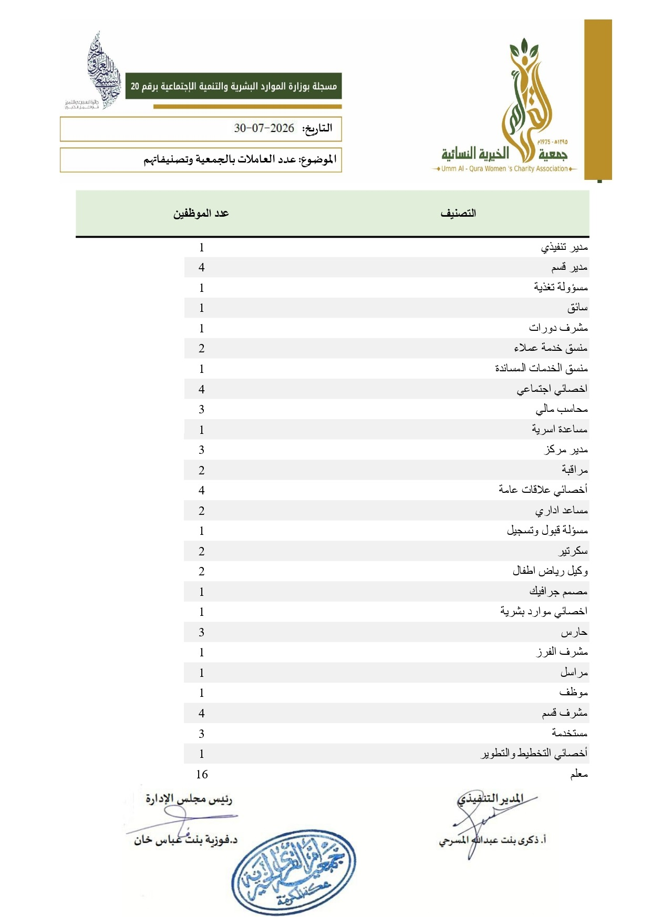

ملحق (2): عدد المتطوعين بالجمعية
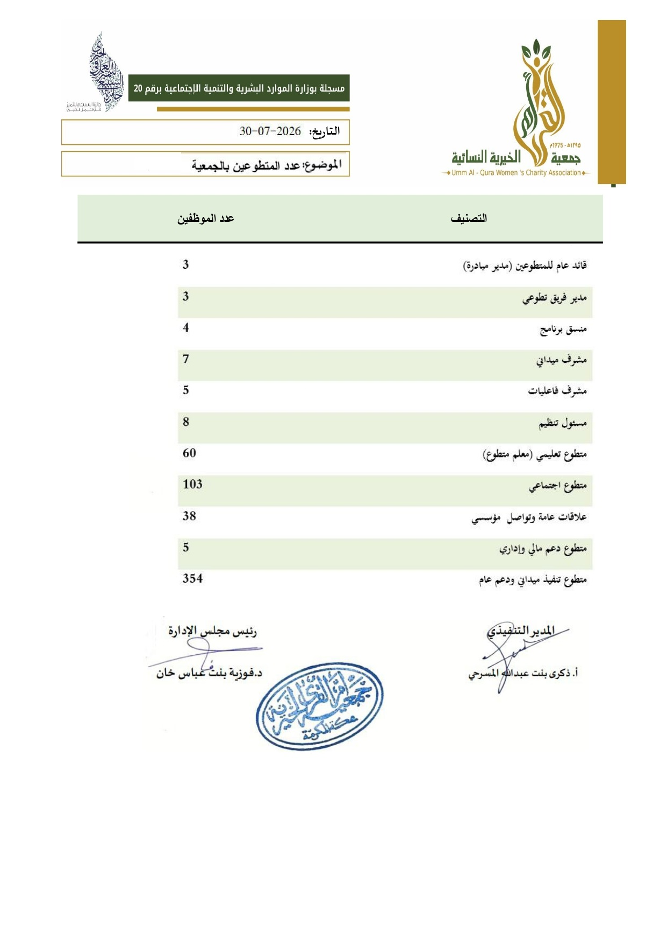

ملحق (3): موافقة الجمعية على تطبيق الاستبانة
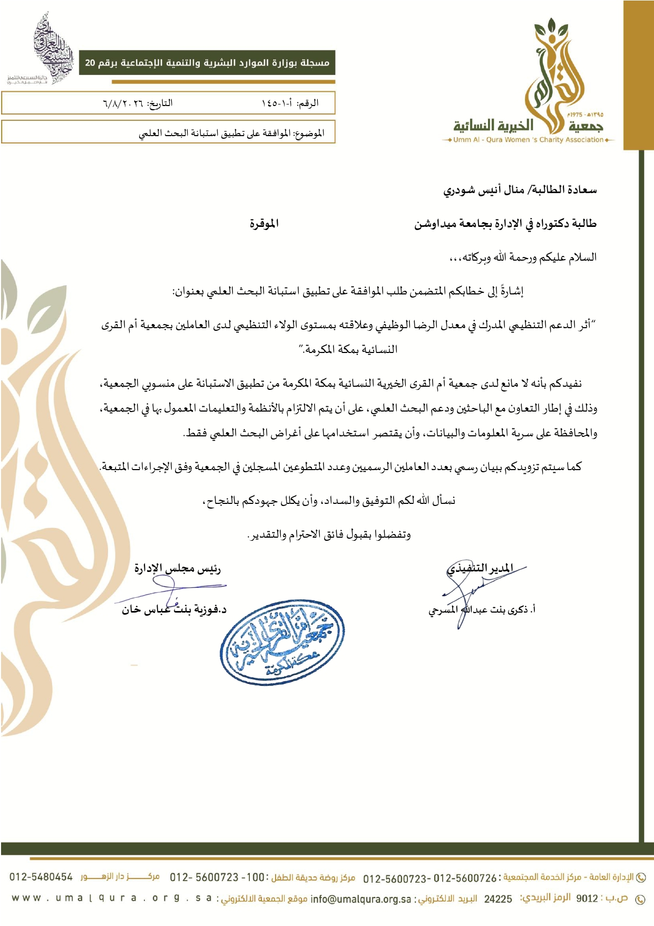
ملحق (4): موافقة لجنة التقييم والمراجعة على قبول الاستبانة وبدء جمع البيانات
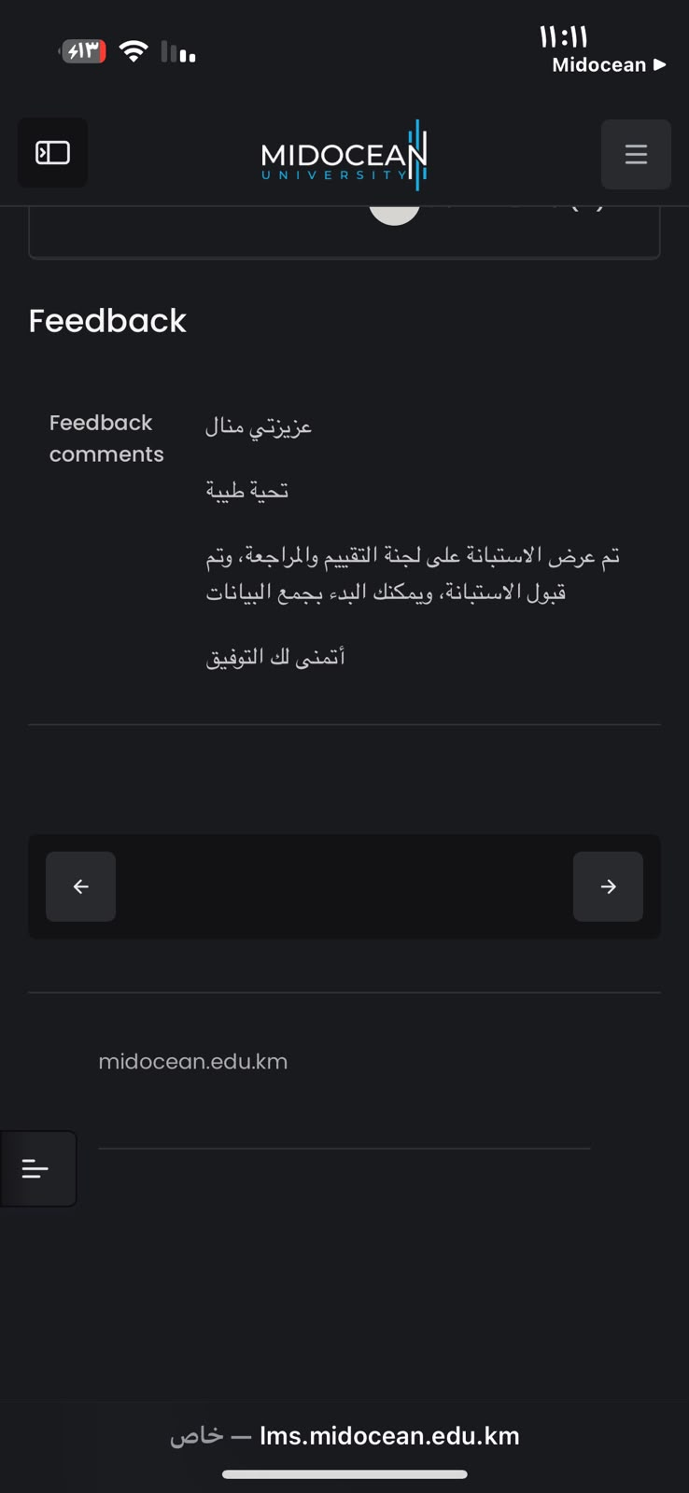

استمارة تحكيم أداة الدراسة (الاستبانة)
عنوان الرسالة:
أثر الدعم التنظيمي المدرك في معدل الرضا الوظيفي وعلاقته بمستوى الولاء التنظيمي لدى العاملين بجمعية أم القرى النسائية بمكة المكرمة
السادة أعضاء هيئة التدريس والمحكمون الكرام،
تحية طيبة وبعد،
في إطار إعداد هذه الدراسة واستكمالًا لمتطلبات الحصول على درجة الدكتوراه، قامت الباحثة ( منال أنيس شودري ) بإعداد أداة الدراسة (الاستبانة)، والتي تهدف إلى قياس متغيرات الدراسة وتحقيق أهدافها.
ونظرًا لما تتمتعون به من خبرة علمية وأكاديمية، يرجى التكرم بالمراجعة وإبداء آرائكم وملاحظاتكم حولها من حيث:
- مدى ملاءمة الفقرات لأبعاد المتغيرات.
- سلامة الصياغة اللغوية.
- وضوح العبارات ودقتها.
- مدى انتماء الفقرات للمحاور المخصصة لها.
- أي تعديلات أو إضافات ترونها مناسبة.
وسيكون لملاحظاتكم القيمة الأثر الكبير في تطوير الأداة وتحسينها بما يسهم في تحقيق أهداف الدراسة.
وتفضلوا بقبول فائق الاحترام والتقدير
الباحثة: منال أنيس شودري
التاريخ: 8 – 7 -2026

نموذج الموافقة المستنيرة
عزيزتي المنسوبة (الموظف/ة / المتطوع/ة)،
السلام عليكم ورحمة الله وبركاته،،،
تُجرى هذه الدراسة الاستطلاعية/الميدانية بعنوان: أثر الدعم التنظيمي المدرك في معدل الرضا الوظيفي وعلاقته بمستوى الولاء التنظيمي لدى العاملين بجمعية أم القرى النسائية بمكة المكرمة، بهدف التعرف على واقع بيئة العمل، والدعم التنظيمي، ومستويات الرضا والولاء لدى المنسوبات، وذلك بغرض المساهمة في تطوير بيئة العمل والارتقاء بالأداء التنظيمي.
نأمل تكرمكِ بالاستجابة على فقرات هذه الاستبانة، مع التأكيد على الالتزام الكامل بالمعايير الأخلاقية التالية:
- الطوعية وحق الانسحاب: مشاركتكِ في هذه الدراسة اختيارية وطوعية تمامًا، ويحق لكِ الامتناع عن الإجابة عن أي سؤال أو الانسحاب في أي وقت دون إبداء الأسباب، ودون أن يترتب على ذلك أي تبعات إدارية أو تأثير على وضعكِ الوظيفي أو التطوعي بالجمعية.
- السرية التامة وإخفاء الهوية: لا تتطلب هذه الاستبانة كتابة اسمكِ أو رقمكِ الوظيفي/التطوعي. وتتعهد الباحثة بالتعامل مع جميع البيانات بكامل السرية، واستخدامها لأغراض البحث العلمي فقط ضمن معالجات إحصائية تجميعية دون الإفصاح عن أي بيانات فردية.
- حفظ البيانات: تُحفظ البيانات الخام في بيئة رقمية آمنة ومشفّرة، وتتم إزالتها نهائيًا بعد انتهاء المدة النظامية المحددة علميًا للاحتفاظ بها.
الوقت المتوقع للاستجابة: يستغرق إكمال الاستبانة ما بين 10-15 دقيقة.
تأكيدكِ بالإيجاب أدناه يُعد بمثابة موافقة صريحة منكِ على المشاركة في البحث بناءً على الشروط الموضحة أعلاه:
- [ ] أقر بأنني قرأت وفهمت التعليمات والشروط الأخلاقية أعلاه، وأوافق طوعًا على المشاركة في هذه الدراسة.
- [ ] لا أوافق على المشاركة. (إنهاء الاستبانة
اسم اللجنة تاريخ الموافقة رقم الموافقة

فقرات الاستبانة من الدراسات السابقة والتعديل عليها ليتوافق مع الدراسة الحالية:
1. المتغير المستقل: (الدعم التنظيمي المدرك)
المتغير | الفقرة |  | المصدر | التعديل
- العدالة التنظيمية |  | توزع المهام والمسؤوليات في الجمعية بشكل عادل بين جميع العاملين | صلاح الدين , 2023  السيد ومدكور, 2023  Astuty & Udin.2020
 |  | تطبق الإجراءات والقرارات الإدارية في الجمعية بنزاهة ودون تمييز | صلاح الدين , 2023  السيد ومدكور, 2023  Astuty & Udin.2020
 |  | أشعر بالعدالة في التقدير المعنوي الذي أحصل عليه مقابل جهدي | صلاح الدين , 2023  السيد ومدكور, 2023  Astuty & Udin.2020
 |  | تتسم ساعات العمل/التطوع بالمرونة وتراعي ظروفي الخاصة | صلاح الدين , 2023  السيد ومدكور, 2023  Astuty & Udin.2020
- الدعم القيادي |  | أجد مساندة وتوجيهاً دائماً من رئيسي المباشر عند مواجهة صعوبات في العمل | عبد الله , 2022  Li et al.2022
 |  | تهتم إدارة الجمعية برسم مسارات لتطوير مهاراتي المهنية والتطوعية | عبد الله , 2022  Li et al.2022
 |  | تثمن إدارة الجمعية الجهود الإضافية التي أبذلها لتحقيق أهدافها الخيرية | عبد الله , 2022  Li et al.2022
 |  | يعاملني رئيسي باحترام وتقدير مما يعزز من قيمتي كعضو في الجمعية | عبد الله , 2022  Li et al.2022
ج. المشاركة في اتخاذ القرارات |  | تسمح لي إدارة الجمعية بالمشاركة في صياغة الخطط التطويرية لمهامي | اسحاق وأبوسن، 2022  عسفة، أبو عزة , 2021  Hazmanan Khair.2023
 |  | يؤخذ بمقترحاتي بجدية عند حل المشكلات المرتبطة ببيئة العمل
 |  | أشعر بالاستقلالية والتمكين في أداء مهامي الوظيفية/التطوعية
 |  | يتم التشاور معي قبل اتخاذ القرارات التي تمس طبيعة عملي

2. المتغير التابع: (الولاء التنظيمي)
المتغير | الفقرة |  | المصدر | التعديل
- الولاء العاطفي |  | أشعر بانتماء وجداني قوي تجاه جمعية أم القرى | معيتيق ،2025  Abdelnaser & Mohamed .2024
 |  | أفتخر دائماً بالحديث عن إنجازات الجمعية أمام الآخرين | معيتيق ،2025  Abdelnaser & Mohamed .2024
 |  | أعتبر نجاح الجمعية في رسالتها المجتمعية هو نجاح شخصي لي | معيتيق ،2025  Abdelnaser & Mohamed .2024
 |  | أرغب في الاستمرار بالعمل في الجمعية بدافع الحب والارتباط بها | معيتيق ،2025  Abdelnaser & Mohamed .2024
- الولاء الأخلاقي |  | أشعر بالتزام أخلاقي بالبقاء في الجمعية لرد جميل دعمها لي | الفايدي وآخرون ،2024  Khelifa Hadj .2024
 |  | البقاء في الجمعية والحرص على رسالتها هو واجب يحتمه عليّ ضميري | الفايدي وآخرون ،2024  Khelifa Hadj .2024
 |  | لا أفكر في ترك الجمعية لأنني أؤمن بأهمية دورها الخيري المستدام | الفايدي وآخرون ،2024  Khelifa Hadj .2024
 |  | أشعر بالمسؤولية تجاه استقرار الجمعية واستمرارية عطائها | الفايدي وآخرون ،2024  Khelifa Hadj .2024
ج. الولاء الاستمراري |  | ترك العمل بالجمعية في الوقت الحالي سيكلفني خسارة علاقات مهنية واجتماعية قيمة | الطرايسى،2024  Nguyen & Ha .2023
 |  | المزايا والخبرات التي أحصل عليها تجعل خيار البقاء هو الأنسب لي | الطرايسى،2024  Nguyen & Ha .2023
 |  | أشعر بصعوبة في إيجاد بيئة عمل بديلة توفر لي نفس مستوى الدعم الحالي | الطرايسى،2024  Nguyen & Ha .2023
 |  | سأواجه تكلفة معنوية عالية إذا قررت إنهاء عضويتي بالجمعية حالياً | الطرايسى،2024  Nguyen & Ha .2023

2. المتغير الوسيط: (الرضا الوظيفي)
المتغير | الفقرة | المصدر | التعديل
 | أشعر بالارتياح والرضا تجاه طبيعة المهام المكلفة بي، وأجدها تتناسب مع قدراتي ومهاراتي | Hazmanan Khair1,2023  الموكلي, 2023  Nguyen & Ha .2023
 | توفر لي الجمعية بيئة عمل محفزة والدعم اللازم الذي يساعدني على إنجاز مهامي بكفاءة | Hazmanan Khair1,2023  الموكلي, 2023  Nguyen & Ha .2023
 | تسود الجمعية بيئة قائمة على أسلوب قيادي يدعم التواصل الفعّال والعلاقات الإيجابية بين أفراد الفريق | Hazmanan Khair1,2023  الموكلي, 2023  Nguyen & Ha .2023
 | أشعر بالتقدير (المادي والمعنوي) لما أقدمه من جهود، وألمس وجود فرص حقيقية للتطوير والنمو الشخصي والمهني داخل الجمعية | Hazmanan Khair1,2023  الموكلي, 2023  Nguyen & Ha .2023

استبانة التحكيم
القسم الاول: المتغير المستقل (الدعم التنظيمي المدرك)
مدى إدراك وشعور العاملين والمتطوعين في الجمعية بمدى مساندة الإدارة لهم وتقديرها لجهودهم، ويُقاس إجرائياً بالدرجة الكلية التي يحصل عليها المستجيب على المقياس المستخدم في هذه الدراسة، والذي يتكون من ثلاثة أبعاد رئيسية هي:
يُرجى وضع إشارة (✓) في الخانة التي ترونها مناسبة.
البعد الأول: العدالة التنظيمية
وتتمثل في شعور الموظف/المتطوع بعدالة توزيع المهام، نزاهة القرارات الإدارية دون تمييز، التقدير المعنوي، ومرونة ساعات العمل
الرقم | الفقرة | الانتماء للمحور |  | الصياغة اللغوية |  | التعديل المقترح
الرقم | الفقرة | تنتمي | لا تنتمي | مناسبة | غير مناسبة | التعديل المقترح
 | توزع المهام والمسؤوليات في الجمعية بشكل عادل بين جميع العاملين
 | تطبق الإجراءات والقرارات الإدارية في الجمعية بنزاهة ودون تمييز
 | أشعر بالعدالة في التقدير المعنوي الذي أحصل عليه مقابل جهدي
 | تتسم ساعات العمل/التطوع بالمرونة وتراعي ظروفي الخاصة
البعد الثاني: الدعم القيادي.
ويتمثل في تلقي المساندة والتوجيه من الرئيس المباشر، الاهتمام بتطوير المهارات المهنية، تثمين الجهود الإضافية، والتعامل باحترام وتقدير
الرقم | الفقرة | الانتماء للمحور |  | الصياغة اللغوية |  | التعديل المقترح
الرقم | الفقرة | تنتمي | لا تنتمي | مناسبة | غير مناسبة | التعديل المقترح
 | أجد مساندة وتوجيهاً دائماً من رئيسي المباشر عند مواجهة صعوبات في العمل
 | تهتم إدارة الجمعية برسم مسارات لتطوير مهاراتي المهنية والتطوعية
 | تثمن إدارة الجمعية الجهود الإضافية التي أبذلها لتحقيق أهدافها الخيرية
 | يعاملني رئيسي باحترام وتقدير مما يعزز من قيمتي كعضو في الجمعية
البعد الثالث: المشاركة في اتخاذ القرارات
وتتمثل في إتاحة الفرصة للمساهمة في صياغة الخطط، الأخذ بالمقترحات لحل المشكلات، الشعور بالاستقلالية والتمكين، والتشاور قبل اتخاذ القرارات المؤثرة على العمل
الرقم | الفقرة | الانتماء للمحور |  | الصياغة اللغوية |  | التعديل المقترح
الرقم | الفقرة | تنتمي | لا تنتمي | مناسبة | غير مناسبة | التعديل المقترح
 | تسمح لي إدارة الجمعية بالمشاركة في صياغة الخطط التطويرية لمهامي
 | يؤخذ بمقترحاتي بجدية عند حل المشكلات المرتبطة ببيئة العمل
 | أشعر بالاستقلالية والتمكين في أداء مهامي الوظيفية/التطوعية
 | يتم التشاور معي قبل اتخاذ القرارات التي تمس طبيعة عملي

القسم الثاني: المتغير التابع (الولاء التنظيمي)
هو مدى ارتباط الموظف أو المتطوع بجمعية أم القرى النسائية واعتزازه بها، ويُقاس إجرائياً بالدرجة الكلية التي يحصل عليها المستجيب على فقرات المقياس، والتي تعكس ثلاثة أبعاد:
يُرجى وضع إشارة (✓) في الخانة التي ترونها مناسبة.
البعد الأول: الولاء العاطفي
الانتماء الوجداني والافتخار بإنجازات بجمعية أم القرى النسائية
الرقم | الفقرة | الانتماء للمحور |  | الصياغة اللغوية |  | التعديل المقترح
الرقم | الفقرة | تنتمي | لا تنتمي | مناسبة | غير مناسبة | التعديل المقترح
 | أشعر بانتماء وجداني قوي تجاه جمعية أم القرى
 | أفتخر دائماً بالحديث عن إنجازات الجمعية أمام الآخرين
 | أعتبر نجاح الجمعية في رسالتها المجتمعية هو نجاح شخصي لي
 | أرغب في الاستمرار بالعمل في الجمعية بدافع الحب والارتباط بها
البعد الثاني: الولاء الأخلاقي.
الولاء الأخلاقي النابع من الشعور بالواجب والمسؤولية تجاه رسالة جمعية أم القرى النسائية الخيرية
الرقم | الفقرة | الانتماء للمحور |  | الصياغة اللغوية |  | التعديل المقترح
الرقم | الفقرة | تنتمي | لا تنتمي | مناسبة | غير مناسبة | التعديل المقترح
 | أشعر بالتزام أخلاقي بالبقاء في الجمعية لرد جميل دعمها لي
 | البقاء في الجمعية والحرص على رسالتها هو واجب يحتمه عليّ ضميري
 | لا أفكر في ترك الجمعية لأنني أؤمن بأهمية دورها الخيري المستدام
 | أشعر بالمسؤولية تجاه استقرار الجمعية واستمرارية عطائها
البعد الثالث: الولاء الاستمراري
الرغبة في البقاء بالجمعية لتجنب الخسائر المعنوية والاجتماعية المترتبة على تركها
الرقم | الفقرة | الانتماء للمحور |  | الصياغة اللغوية |  | التعديل المقترح
الرقم | الفقرة | تنتمي | لا تنتمي | مناسبة | غير مناسبة | التعديل المقترح
 | ترك العمل بالجمعية في الوقت الحالي سيكلفني خسارة علاقات مهنية واجتماعية قيمة
 | المزايا والخبرات التي أحصل عليها تجعل خيار البقاء هو الأنسب لي
 | أشعر بصعوبة في إيجاد بيئة عمل بديلة توفر لي نفس مستوى الدعم الحالي
 | سأواجه تكلفة معنوية عالية إذا قررت إنهاء عضويتي بالجمعية حالياً

القسم الثالث: المتغير الوسيط (الرضا الوظيفي)
حالة شعورية وتقييم إيجابي شامل يعبر عنه المنسوبين (موظفين ومتطوعين) تجاه خبراتهم وتجاربهم داخل الجمعية، والمتمثلة في مدى ارتياحهم وتقييمهم لطبيعة المهام المكلفين بها، بيئة العمل والدعم المتاح، أسلوب القيادة والإشراف، العلاقات الإيجابية، التقدير المعنوي والمادي، وفرص النمو والتطوير الشخصي والمهني،
يُرجى وضع إشارة (✓) في الخانة التي ترونها مناسبة.
الرقم | الفقرة | الانتماء للمحور |  | الصياغة اللغوية |  | التعديل المقترح
الرقم | الفقرة | تنتمي | لا تنتمي | مناسبة | غير مناسبة | التعديل المقترح
 | أشعر بالارتياح والرضا تجاه طبيعة المهام المكلفة بي، وأجدها تتناسب مع قدراتي ومهاراتي
 | توفر لي الجمعية بيئة عمل محفزة والدعم اللازم الذي يساعدني على إنجاز مهامي بكفاءة
 | تسود الجمعية بيئة قائمة على أسلوب قيادي يدعم التواصل الفعّال والعلاقات الإيجابية بين أفراد الفريق
 | أشعر بالتقدير (المادي والمعنوي) لما أقدمه من جهود، وألمس وجود فرص حقيقية للتطوير والنمو الشخصي والمهني داخل الجمعية

القسم الرابع: البيانات الشخصية والوظيفية
يرجى وضع إشارة (√) داخل مربع الإجابة الذي يتوافق مع معلوماتك:

الجنس | ذكر: أنثى:
المستوى الوظيفي | - قيادي/إشرافي  - تنفيذي
نوع العمل داخل الجمعية | - موظف/ة (دوام كلي)  - متطوع /ة

أي ملاحظات أو مقترحات ترونها مناسبة لتطوير الأداة:
........................................................................................................................................................................................................................................................................................................................................................................................................................................................................................................................................................................................................................

